المقطــــع التعلّمــي : الأوّل  الميدان : الأعداد والحساب  النشاط : رياضيات  الــمحــتــوى : الأعداد من 0 إلى 999 (3) |  |   السنة الثالثة ابتدائي  الأسبوع : 06  الحصة : 01+02  المدة :1سا و30د
الهدف التعلمي: مقارنة وترتيب وحصر وإدراج الأعداد الأصغر من 1000.
الـمـراحل | الوضعيات التعليمية التعلّمية والنشاطات المقترحة |  |  | مؤشرات التقويم
مرحلة الانطلاق | 1.الحساب الذهني : تعيين عدد العشرات والمئات في عدد  ما هو عدد العشرات في 41 / 403 / 768 ما هو عدد المئات في: 177 / 59 / 432 |  |  | يجيب
مرحلة بناء التعلمات | 2.أكتشف:  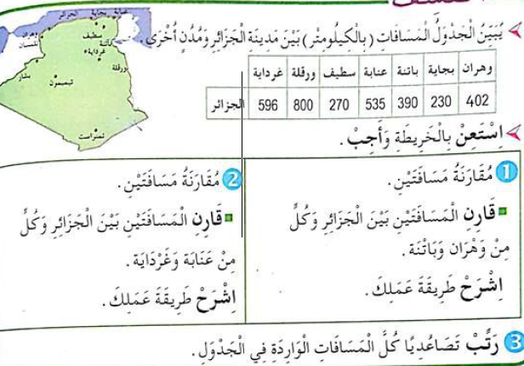  عرض المشكلة :  • يدعى التلاميذ إلى فتح الكتاب المدرسي ص28  • يقرأ الأستاذ الوضعية تليه قراءات فردية .  • يشرح الأستاذ التعليمة  البحث :  يشرع التلاميذ في إنجاز الوضعية ( عمل ثنائي ) ( يراقب الأستاذ إنجازات التلاميذ )  المناقشة والتبادل : • تعرض نتائج التلاميذ وتتم مناقشتها .  • المصادقة على النتائج الصحيحة وإقصاء النتائج الخاطئة. • التصحيح الجماعي ثم الفردي.  الحوصلة والتأسيس : عند المقارنة أحسب أولا عدد المنازل ثم أبدأ بأكبر منزلة إلى أصغر منزلة .  3.أنجز: يشرح الأستاذ الأنشطة و يوجه التلاميذ (عمل فردي )  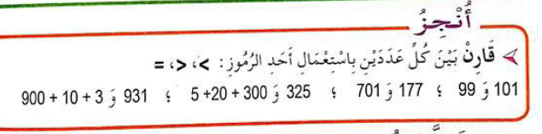  4.تعلمت:  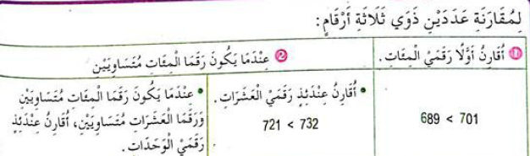 |  |  | يقرأ ويفهم المطلوب  ينجز  يقارن ويرتب  ينجز  فرديا  يصحح جماعيا  يستنتج
التدريب  والاستثمار | دفتر الأنشطة (ص19):  ينجز نشاط على كراس القسم  ينجز بقية النشاطات في الحصة الثانية  إنجاز فردي و تصحيح جماعي ثم تصحيح فردي |  |  | ينجز  على دفتر الأنشطة
المقطــــع التعلّمــي : الأوّل  الميدان :الأعداد و الحساب  النشاط : رياضيات  الــمحــتــوى : العدد 1000 |  |  | السنة الثالثة ابتدائي  الأسبوع : 06  الحصة : 03+04  المدة :1سا و 30د
الهدف التعلمي: قراءة وكتابة وتفكيك العدد 1000.

الـمـراحل | الوضعيات التعليمية التعلّمية والنشاطات المقترحة |  |  | مؤشرات التقويم
مرحلة الانطلاق | 1.الحساب الذهني : البحث عن متممات مضاعفات 10  ما هو متمم العدد 8 إلى 10 / ما هو متمم العدد 40 إلى 50 / ماهو متمم العدد 75 إلى 90... |  |  | يعد
مرحلة بناء التعلمات | 2.أكتشف:  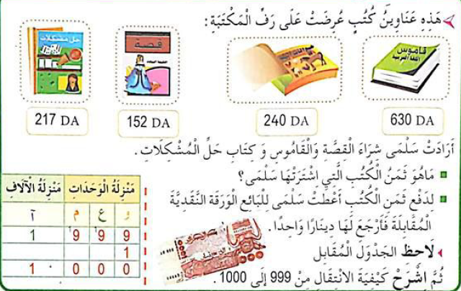  عرض المشكلة :  • يدعى التلاميذ إلى فتح الكتاب المدرسي ص29  • يقرأ الأستاذ الوضعية تليه قراءات فردية .  • يشرح الأستاذ التعليمة  البحث :  يشرع التلاميذ في إنجاز الوضعية ( عمل ثنائي ) ( يراقب الأستاذ إنجازات التلاميذ )  المناقشة والتبادل : • تعرض نتائج التلاميذ وتتم مناقشتها .  • المصادقة على النتائج الصحيحة وإقصاء النتائج الخاطئة. • التصحيح الجماعي ثم الفردي.  الحوصلة والتأسيس : منزلة الآلاف تأتي بعد المئات ، حيث 1000 = 10 مئات  3.أنجز: يشرح الأستاذ الأنشطة و يوجه التلاميذ (عمل فردي )  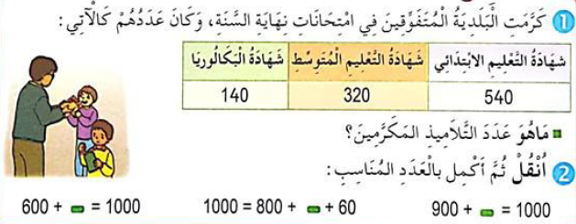  4.تعلمت:  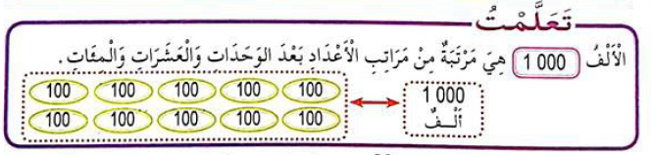 |  |  | يقرأ ويفهم المطلوب  ينجز  يقرأ ويفكك  و يكتب العدد 1000  ينجز  فرديا  يصحح جماعيا  يستنتج
التدريب  والاستثمار | دفتر الأنشطة (ص20):  ينجز نشاط على كراس القسم  ينجز بقية النشاطات في الحصة الثانية  إنجاز فردي و تصحيح جماعي ثم تصحيح فردي |  |  | ينجز  على دفتر الأنشطة
المقطــــع التعلّمــي : الأوّل  الميدان : الفضاء والهندسة  النشاط : رياضيات  الــمحــتــوى : الاستقامية و منتصف قطعة مستقيم |  |  | السنة الثالثة ابتدائي  الأسبوع : 06  الحصة : 05+06  المدة : 1سا و 30د
الهدف التعلمي: يجمع أو طرح ذهنيا بتغيير خانة الترقيم دون التأثير على البقية.
الـمـراحل | الوضعيات التعليمية التعلّمية والنشاطات المقترحة |  |  | مؤشرات التقويم
مرحلة الانطلاق | 1.الحساب الذهني : أحوّل ما يلي :  12 m = ….. cm / 500 cm = …… m / 3m 25cm = ….. cm |  |  | يعد
مرحلة بناءالتعلمات | 2.أكتشف:  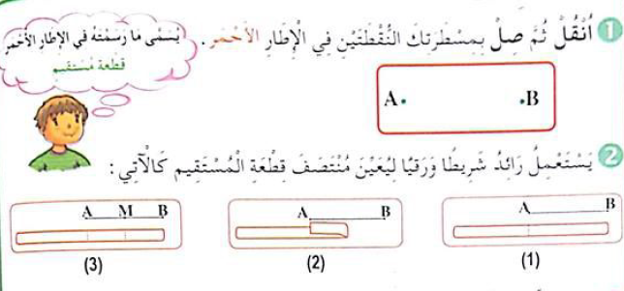  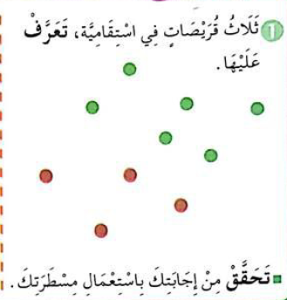  عرض المشكلة :  • يدعى التلاميذ إلى فتح الكتاب المدرسي ص42 /30  • يقرأ الأستاذ الوضعية تليه قراءات فردية .  • يشرح الأستاذ التعليمة  البحث :  يشرع التلاميذ في إنجاز الوضعية ( عمل ثنائي ) ( يراقب الأستاذ إنجازات التلاميذ )  المناقشة والتبادل : • تعرض نتائج التلاميذ وتتم مناقشتها .  • المصادقة على النتائج الصحيحة وإقصاء النتائج الخاطئة. • التصحيح الجماعي ثم الفردي.  الحوصلة والتأسيس : عند نضيف أو ننقص لمرتبة ما مثلا ( ع ) ، ننقص أو نزيد لتلك المنزلة فقط ( ع )  3.أنجز: يشرح الأستاذ الأنشطة و يوجه التلاميذ (عمل فردي ) ( ما تيسّر من الوقت )  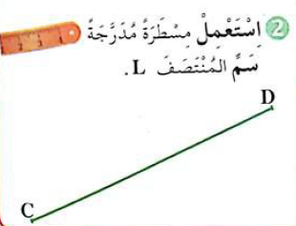  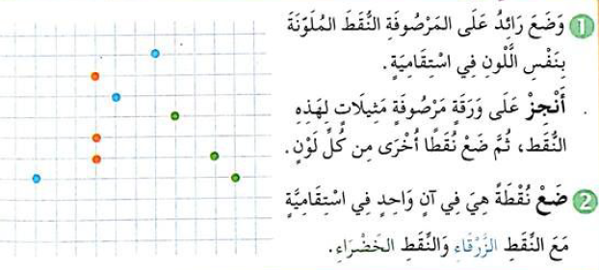  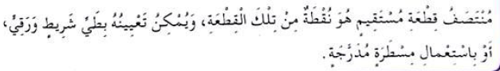  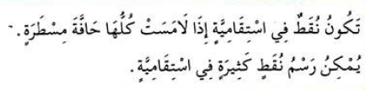  4.تعلمت: |  |  | يلاحظ ويفهم المطلوب  ينجز  يجمع  أو ينقض ذهنيا  لمرتبة ما  ينجز  فرديا  يصحح جماعيا  يستنتج
التدريب  والاستثمار | دفتر الأنشطة (ص21/26 ):  ينجز نشاط على كراس القسم  ينجز بقية النشاطات في الحصة الثانية  إنجاز فردي و تصحيح جماعي ثم تصحيح فردي |  |  | ينجز  على دفتر الأنشطة

